Front aplikacji:

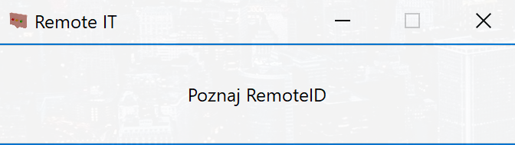

Po naciśnięciu przycisku:

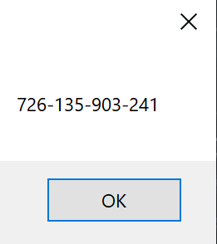

Aplikacja jest napisane w C# (.NET Core 3.1) i ma 3 pliki:

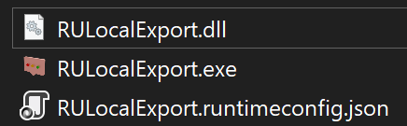

Po uruchomieniu apki tworzą się dwa kolejne pliki:

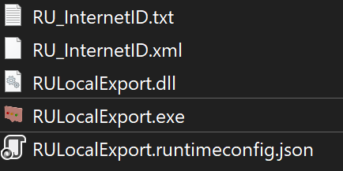

Gdzie XML jest odczytem z klucza rejestru: Software\Usoris\Remote Utilities Host\Host\Parameters

Wartość w tym kluczu jest zapisana w formie binarnej dlatego następuje konwersja do tekstu a następnie przeszukanie XML i zapisanie do pliku TXT -- > RemoteID.

* Aby aplikacja uruchomiła się wytworzyła dane a następnie zamknęła – trzeba skasować plik OpenProgram.txt
* Lub odwrotnie jeżeli chcemy zostawić GUI użytkownikowi to wtedy plik tekstowy OpenProgram powinien zostaw w katalogu z programem.

Przykład:

